

本 科 毕 业 设 计（论 文）
（2024届）

题 目 | 基于电商评论的自定义礼物推荐系统
学 院 | 计算机学院
专 业 | 计算机科学与技术
班 级 | 20052321
学 号 | 20235310
学生姓名 | 陈驷威
指导教师 | 陈溪源
完成日期 | 2024年6月

诚 信 承 诺

我谨在此承诺：本人所写的毕业论文《 基于电商评论的自定义礼物推荐系统 》均系本人独立完成，没有抄袭行为，凡涉及其他作者的观点和材料，均作了注释，若有不实，后果由本人承担。

承诺人（签名）：
2024 年 6 月 3 日

摘 要
随着互联网的迅速发展和电子商务的普及，消费者在购买商品时越来越依赖于电商平台上的评论。这些评论不仅是消费者分享购买体验的重要渠道，也是潜在买家了解商品质量和服务水平的重要信息来源。因此，电商平台商品评论及其背后的深层次信息挖掘成为一个重要的研究领域，具有重要的学术和实际意义。本文研究的主要内容是基于电商评论的自定义礼物推荐系统。通过从京东电商平台上爬取商品和评论数据，利用自然语言处理中的命名体识别技术提取礼品细节信息、送礼对象等，并分析文本中的情感，构建送礼相关的数据库。
本系统包括以下主要工作内容：首先，通过Requests库对京东搜索结果进行爬取，获取商品的基本信息和评论数据，并使用正则表达式和Beautiful Soup进行初步清洗，最终将数据存储到MongoDB数据库中。其次，对评论数据进行情感分析，使用SnowNLP工具对评论进行情感打分。接着，采用BERT模型进行中文NER任务，对评论数据进行命名实体识别，提取送礼对象与礼物细节，并将相关数据存入数据库。最后，搭建一个微信小程序，前端使用WXML、WXSS、JS，后端使用Flask框架，通过MongoDB数据库进行数据管理，实现自定义礼物推荐系统的可视化平台。

关键词：

ABSTRACT
With the rapid development of the Internet and the popularity of e-commerce, consumers increasingly rely on reviews on e-commerce platforms when purchasing products. These reviews are not only important channels for consumers to share their shopping experiences but also crucial sources of information for potential buyers to understand the quality and service level of products. Therefore, the analysis and extraction of deep-level information from e-commerce platform reviews have become significant research areas with important academic and practical implications. This study focuses on developing a personalized gift recommendation system based on e-commerce reviews. By crawling product and review data from the JD e-commerce platform, utilizing Named Entity Recognition (NER) technology in natural language processing to extract gift details and recipients, and analyzing the sentiments in the text, a gift-related database is constructed.
The main tasks of this system include: first, using the Requests library to crawl the search results from JD, obtain basic product information and review data, and perform preliminary cleaning using regular expressions and Beautiful Soup, finally storing the data in a MongoDB database. Second, conducting sentiment analysis on the review data using the SnowNLP tool to score the sentiments of the reviews. Then, employing the BERT model for Chinese NER tasks to perform named entity recognition on the review data, extracting gift recipients and gift details, and storing the related data in the database. Lastly, building a WeChat mini-program, with the frontend using WXML, WXSS, and JS, and the backend using the Flask framework, managing data through the MongoDB database to realize the visualization platform of the personalized gift recommendation system.

Key words：E-commerce reviews; web crawling; natural language processing; WeChat mini-program
目录
1 引言 1
1.1 研究背景和意义 1
1.2 研究现状 2
1.3 研究主要内容和论文结构 2
2 相关研究基础 4
2.1 网络爬虫 4
2.1.1 HTML语言 4
2.1.2 Python爬虫技术 4
2.2 NLP相关技术 4
2.2.1 命名体识别 4
2.2.2 情感分析 5
2.3 MongoDB数据库 6
2.3.1 数据库基础 6
2.3.2 MongoDB数据库介绍 7
2.4 微信小程序的搭建 7
2.4.1 微信开发者工具 7
2.4.2 Flask框架 8
3 基于商品信息的礼物数据处理 9
3.1 商品基本信息获取 9
3.1.1 礼物清单获取 9
3.1.2 商品评论获取 11
3.1.3 存储数据到MongoDB数据库 13
3.2 命名体识别技术运用 14
3.2.1 Bert模型介绍与训练 14
3.2.2 评论数据命名体标注 16
3.2.3 模型的训练和效果 17
3.3 情感分析技术运用 19
4 自定义礼物推荐系统 21
4.1 系统功能设计 21
4.2 系统实现 21
4.2.1 商品筛选界面 21
4.2.2 礼物推荐界面 22
4.3 系统测试 23
4.3.1 系统健壮性测试 23
4.3.2 系统功能测试 23
5 结语 25
5.1 工作总结 25
5.2 展望 25
致谢 27
参考文献 28

1 引言

1.1 研究背景和意义
随着互联网的快速发展和电子商务的普及，消费者在购买商品时越来越依赖于电商平台上的评论。这些评论不仅是消费者分享购买体验的重要渠道，也是潜在买家了解商品质量和服务水平的重要信息来源。因此，电商平台商品评论本身及其背后深层次信息的挖掘成为一个重要的研究领域，具有重要的学术和实际意义。
首先，商品评论为消费者提供了丰富的决策支持信息。在购物过程中，消费者通常会参考其他用户的评论来评估商品的质量、功能、性价比等方面。评论中往往包含了实际使用者的真实感受和意见，能够弥补商品描述和图片信息的不足。例如，某款电子产品在功能描述上可能看起来很完美，但实际使用中可能存在一些问题，这些问题会在评论中得到反映。通过分析大量的评论数据，消费者可以更全面地了解商品的优缺点，从而做出更明智的购买决策。
其次，对于商家来说，商品评论是了解市场反馈的重要途径。商家可以通过对评论数据的分析，了解消费者的需求和偏好，发现产品存在的问题，进而改进产品和服务。例如，某款产品如果在评论中频繁出现某个问题，商家可以及时进行改进，提高产品质量。同时，积极的评论有助于提升品牌形象和消费者的信任度，而负面的评论则提醒商家需要改进的方面。因此，评论数据的分析对于商家的市场策略和产品改进具有重要的指导意义^{[1]}。
在学术研究方面，商品评论的数据挖掘涉及自然语言处理、情感分析、文本挖掘等多个领域。评论文本通常是非结构化数据，包含大量的自然语言信息，如何从这些复杂的文本中提取有用的信息是一个具有挑战性的课题。研究人员通过构建和优化各种算法模型，能够实现对评论文本的情感分析、主题建模、意见挖掘等。例如，通过情感分析，可以识别评论中的正面、负面情感，从而评估消费者的总体满意度；通过主题建模，可以发现评论中讨论的主要话题，帮助商家了解消费者关注的焦点。
电商平台评论数据的深层次信息挖掘还涉及到用户行为分析。通过分析用户的评论行为，可以发现用户的购买动机和习惯，预测用户的购买倾向。例如，某些用户在评论中表达了对某类产品的强烈兴趣，平台可以针对这些用户进行个性化推荐，提升销售转化率。此外，用户评论行为的分析还可以用于检测虚假评论和恶意评价，保障评论的真实性和公正性。
总的来说，电商平台商品评论本身及其深层次信息挖掘具有重要的研究背景和现实意义。一方面，它为消费者提供了有价值的信息支持，帮助他们做出更明智的购买决策；另一方面，它为商家提供了重要的市场反馈，促进产品和服务的改进；同时，它也推动了自然语言处理、数据挖掘等技术的发展，具有重要的学术价值和应用前景。
综上所述，电商平台商品评论及其背后深层次信息挖掘是一个具有广泛应用和研究价值的领域。它不仅能提升消费者的购物体验和商家的市场竞争力，还推动了相关技术的发展和创新，对电子商务行业和学术研究都有着深远的影响。

1.2 研究现状
随着电商平台的迅猛发展，商品评论已成为消费者决策的重要依据和商家获取市场反馈的关键途径。研究人员在这一领域的研究主要集中在评论内容分析、情感分析以及其实际应用方面。
首先，在评论内容分析方面，研究者们致力于从大量的非结构化评论文本中提取有价值的信息。传统的方法包括关键词匹配和主题模型（如Latent Dirichlet Allocation, LDA）来挖掘评论的主要内容和话题。然而，随着自然语言处理（NLP）技术的进步，更多先进的方法如深度学习模型（如BERT和Transformer等）被广泛应用于评论文本的理解和处理。这些技术能够更准确地捕捉文本中的细微差别和上下文关系，从而提高信息提取的准确性和效率。例如，Sun^{[2]}等（2019）提出了一种基于BERT的模型，用于从电商评论中抽取有价值的信息，显著提升了分析的精度。
情感分析是电商评论研究的核心内容之一。评论的情感倾向直接反映了消费者对商品的满意度，是评价商品质量和服务水平的重要指标。传统的情感分析方法多基于词典和规则，近年来，机器学习和深度学习方法逐渐成为主流。尤其是卷积神经网络（CNN）、长短期记忆网络（LSTM）等深度学习模型在情感分析中表现出色。这些模型能够自动学习文本中的情感特征，克服了词典方法的局限性。此外，研究者还开始关注多模态情感分析，通过结合文本、图像和音频等多种数据源，进一步提升情感分析的准确性和全面性^{[3]}。
在应用方面，评论数据的挖掘不仅用于情感分析和虚假评论检测，还广泛应用于推荐系统和市场分析。个性化推荐系统通过分析用户的评论历史和情感倾向，提供更加精准的商品推荐，提升用户的购物体验。市场分析方面，通过对评论数据的综合分析，可以了解消费者的需求和市场趋势，指导商家的产品开发和市场策略。

1.3 研究主要内容和论文结构
本文研究的主要内容是基于电商评论的自定义礼物推荐系统。在从京东电商平台商品以及评论区内容进行爬取，除了标题、评分、价格、原始文本等基本数据外，通过nlp中的命名体识别（Name Entity Recognition ,NER）技术提取礼品细节信息、送礼对象等，分析文本包含的情绪，搭建一个送礼相关的数据库。搭建一个小程序，输入想要送礼详细需求进行筛选，从而能实现相关商品的推荐，或者实现随机推荐的功能。
主要工作如下：第一：爬虫，通过使用 Requests 库对按关键字搜索的结果商品信息进行获取，并通过Beautiful Soup 对返回html进行分析提取，最后将数据存储到 MongoDB 数据库中，获取原始数据和评论。第二：对评论进行情感分析，对于获取到的评论进行情感分析，得到更有效、更细的情绪评分。第三：中文NER，对于获取到的评论，采用Bert模型进行中文NER的任务，先对数据进行手动标注，标注若干条评论中的送礼对象与礼物细节，放入模型进行训练，对于剩余评论用训练好的模型进行预测，并将相关数据存入数据库。第四：可视化平台搭建，制作一个微信小程序，前端为wxml+wxcc+js，相关数据存储到mongoDB数据库，后端使用flask框架，搭建可视化平台。
全文由五章组成，其主要内容和结构如下所示：
第一章、引言，介绍研究背景、研究目的和意义，以及本文的主要内容和结构。
第二章、相关研究基础，综述电商评论分析、网络爬虫和自然语言处理技术的相关研究，提供本研究的理论基础。
第三章、基于商品信息的礼物数据处理，详细描述商品信息的获取以及对商品信息的自然语言处理相关工作。
第四章、自定义礼物推荐系统，介绍系统的功能模块，对系统进行功能测试和健壮性测试，评估系统性能，并分析测试结果。
第五章、结语，总结本文的主要工作和成果，讨论系统的局限性，并提出未来的研究方向和改进建议。

2 相关研究基础
在第一章介绍了对电商商品评论研究的背景以及NLP技术目前研究应用现状之后，本章将介绍该系统所涉及到的相关技术原理，包括网络爬虫、NLP相关技术（命名体识别、情感分析）、MongoDB数据库以及微信小程序搭建。

2.1 网络爬虫

2.1.1 HTML语言
HTML（超文本标记语言）是构建网页的基础语言。它定义了网页的结构，通过标签（如<div>、<a>、<p>等）组织内容。网络爬虫（或称网页抓取器）是自动访问网页并提取数据的程序，其工作的关键在于解析和理解HTML内容。
现代网页通常不仅仅包含静态HTML，还包括动态生成的内容和复杂的嵌套结构，这使得爬虫需要更高级的解析能力。爬虫通过HTTP请求获取网页HTML，然后利用HTML解析库（如BeautifulSoup、lxml等）来遍历和抽取所需数据。
在HTML解析过程中，爬虫需要处理网页中的多种元素，如文本、链接、图片等。有时还需解析和执行JavaScript，因为许多网站使用AJAX等技术动态加载内容。此外，爬虫还需处理HTML中的反爬虫机制，如CAPTCHA验证、用户代理检测和请求频率限制等。

2.1.2 Python爬虫技术
Python因其简单易用和丰富的库支持，成为开发网络爬虫的主要语言之一。Python爬虫技术涵盖多个方面，包括HTTP请求处理、HTML解析、数据存储等。
Python的requests库是处理HTTP请求的常用工具。它可以方便地发送GET、POST等请求，获取网页内容。相比于底层的urllib库，requests提供了更高级和简洁的API，使得编写爬虫变得更为简单。而为了从HTML中提取信息，Python提供了多种解析库。BeautifulSoup是最常用的库之一，它可以方便地解析和遍历HTML文档，以简洁的语言和表现形式，帮助用户对其感兴趣的数据进行快速提取^{[4]}。获取到的数据需要存储以供后续使用。为此，Python提供了多种存储方案，从简单的文件存储（如CSV、JSON）到关系型数据库（如SQLite、MySQL），再到NoSQL数据库（如MongoDB）。爬虫可以根据需求选择合适的存储方式来保存提取的数据。

2.2 NLP相关技术

2.2.1 命名体识别
命名体识别（Named Entity Recognition, NER）是自然语言处理（Natural Language Processing, NLP）中的一项关键技术，旨在从文本中识别并分类特定的实体（如人名、地名、机构名等）。近年来，随着深度学习的发展，NER技术取得了显著进展，其中基于BERT（Bidirectional Encoder Representations from Transformers）模型的方法尤为突出^{[5-7]}。
BERT模型由Google AI在2018年提出，利用双向Transformer架构，通过掩码语言模型（Masked Language Model, MLM）和下一句预测（Next Sentence Prediction, NSP）任务进行预训练，能够捕捉上下文信息，从而生成高质量的词嵌入。在NER任务中，BERT模型的主要优势体现在以下几个方面：
1、上下文感知能力：BERT模型通过双向编码器对句子进行全局建模，能够同时考虑到词语的前后文信息，生成更加准确的词嵌入。这对于识别上下文相关性较强的命名实体具有重要意义。
2、预训练与微调：BERT模型在大规模语料库上进行预训练，使其拥有强大的语言理解能力。随后，通过在NER数据集上进行微调，使模型适应特定任务，从而显著提升NER性能。
3、子词级别处理：BERT模型采用WordPiece分词方法，将词汇表划分为子词单元，从而能够有效处理未登录词和稀有词。这在NER任务中尤为重要，因为命名实体常常包含特殊或罕见的词汇。

2.2.2 情感分析
情感分析（Sentiment Analysis）是自然语言处理中的一项重要任务，旨在分析和理解文本中的情感倾向，如积极、消极或中立情感。情感分析在舆情监控、市场调研和用户反馈分析等领域具有广泛应用^{[8]}。SnowNLP是一个专为中文文本设计的情感分析工具，具有简单易用的特点。
SnowNLP由RichardWang开发，基于机器学习和统计方法，能够处理多种自然语言处理任务，包括分词、词性标注、情感分析等。在情感分析方面，SnowNLP的主要特点和研究现状如下：
1、情感词典：SnowNLP使用基于情感词典的方法，通过匹配文本中的情感词汇来判断情感倾向。情感词典包含大量的情感词及其情感极性（积极或消极），这是情感分析的重要资源。
2、情感分类模型：除了词典方法，SnowNLP还利用机器学习算法（如朴素贝叶斯分类器）对文本进行情感分类。这些模型通过在标注数据集上训练，学习文本特征与情感倾向之间的关系，从而进行情感预测。
3、多任务处理：SnowNLP不仅可以进行情感分析，还可以完成分词、词性标注、文本摘要等任务。这种多任务处理能力使其在实际应用中具有较高的实用性和灵活性。
4、易用性：SnowNLP的设计理念是简洁和易用，用户可以通过简单的API调用实现复杂的情感分析任务。这使得非专业用户也能够轻松上手，快速进行情感分析。
在实际应用中，SnowNLP被广泛用于中文情感分析任务，如社交媒体评论分析、产品评价情感分析等，并且在中文情感分析方面取得了不错的效果。

2.3 MongoDB数据库

2.3.1 数据库基础
数据库可分为关系型数据库（RDBMS）和非关系型数据库（NoSQL），其在数据管理和存储方式上有显著差异。RDBMS如MySQL使用表格形式存储数据，数据按行和列组织，具有严格的模式（Schema）。这种结构化存储方式适用于复杂的事务处理和关系操作，支持SQL（Structured Query Language）进行复杂查询，如多表JOIN和嵌套查询。RDBMS强调数据一致性和完整性，事务处理遵循ACID（Atomicity, Consistency, Isolation, Durability）原则，确保数据操作的可靠性和安全性。
相对而言，NoSQL数据库如MongoDB采用更灵活的存储方式，如文档、键值、列族或图数据。MongoDB使用JSON样式的文档存储数据，支持动态模式（Schema-less），适应数据结构频繁变化的场景。NoSQL数据库更强调数据的扩展性和高可用性，能够通过水平扩展（增加更多节点）来处理大规模数据和高并发访问。MongoDB支持简单的查询语言，虽然在处理复杂查询和多表关系方面不如RDBMS，但其性能在处理简单查询和大数据量方面非常出色。下表总结了数据库二者的区别^{[9]}。
表2.1 关系型数据库与非关系型数据库对比
 | 关系型数据库  （Mysql） | 非关系型数据库  （MongoDB）
存储形式 | 表格形式，  数据按行和列存储 | 文档形式，数据  以JSON样式的文档存储
事件处理 | 强大的事务支持（ACID），适合复杂的多表操作 | 支持多文档事务，但不如关系型数据库强大
查询 | 使用SQL进行复杂查询，支持JOIN等操作 | 使用MongoDB查询语言，灵活但不支持复杂的JOIN
查询速度 | 对于复杂查询和大规模数据较快 | 对于简单查询和大规模数据较快
（续表2.1）
数据扩展 | 纵向扩展 | 横向扩展
存储位置 | 传统存储在磁盘，适合结构化数据 | 存储在磁盘或内存中，适合半结构化和非结构化数据

2.3.2 MongoDB数据库介绍
MongoDB 是一种开源的、基于文档的 NoSQL 数据库，由 MongoDB 公司开发和维护。自 2009 年首次发布以来，MongoDB 因其高性能、高可用性和可扩展性迅速获得了广泛应用，尤其在大数据和快速开发需求的现代应用中。MongoDB 使用 BSON（Binary JSON）格式存储数据，文档类似于 JSON 对象，具有灵活的架构。这意味着数据结构可以随时间演变，不需要像关系型数据库那样严格定义模式。这种灵活性使得 MongoDB 特别适合存储半结构化和非结构化数据，如日志、用户配置文件和内容管理系统的数据。MongoDB 采用分片技术（Sharding）实现水平扩展，即通过增加更多的服务器节点来分担数据存储和访问压力。每个分片存储部分数据，整体系统通过协调各分片来提供服务。这种架构使得 MongoDB 能够处理大规模数据和高并发请求，适用于社交媒体、大型电商和实时分析等应用场景。
此外，MongoDB 通过复制集（Replica Set）机制实现高可用性。复制集包含多个节点，其中一个为主节点（Primary），其余为从节点（Secondary）。主节点负责处理所有写操作，从节点同步主节点的数据并在主节点故障时自动接管，确保系统的高可用性和数据安全性。虽然 MongoDB 不使用传统的 SQL 语言，但它提供了强大的查询语言和丰富的索引功能。开发者可以通过简单的 JSON 语法执行复杂查询、聚合操作和文本搜索。MongoDB 提供了多种驱动和库，支持包括 Java、Python、Node.js 在内的众多编程语言，方便开发者在不同平台上进行集成和开发。

2.4 微信小程序的搭建

2.4.1 微信开发者工具
微信开发者工具是微信官方提供的一款综合性开发工具，旨在帮助开发者高效地开发微信小程序、微信公众号、微信小游戏等应用。它集成了项目创建、代码编辑、调试、预览和发布等一系列功能，为开发者提供了一站式的开发环境。
首先，微信开发者工具简化了项目创建过程。开发者只需选择相应的项目类型（如小程序、小游戏等），填写项目基本信息，即可快速生成初始项目结构。同时，工具内置了丰富的代码模板和插件，帮助开发者快速搭建基础框架，节省了从零开始编码的时间。
在代码编辑方面，微信开发者工具提供了一个功能强大的集成开发环境（IDE），支持多种编程语言和语法高亮显示，如 WXML、WXSS、JavaScript 和 JSON 等。工具还提供了智能代码补全、实时错误检查和自动格式化等功能，极大地提升了编码效率和代码质量^{[10]}。
调试功能是微信开发者工具的一大亮点。开发者可以在工具中实时预览和调试小程序效果，支持多种设备模拟（如不同型号的手机、不同版本的微信客户端等），确保小程序在各种环境下的表现一致。工具还提供了强大的调试功能，包括断点调试、网络请求监控、数据监控和性能分析等，帮助开发者迅速发现和解决问题。

2.4.2 Flask框架
Flask 是一个基于 Python 的轻量级 Web 应用框架，由 Armin Ronacher 开发和维护。作为一个微框架，Flask 的设计理念是简单、灵活和易扩展，开发者可以根据项目需求选择性地添加功能，而不是被迫使用庞大的框架结构。Flask 的核心仅包括路由和请求处理，其他功能如数据库集成、表单处理、用户认证等可以通过扩展模块来实现。Flask 的 URL 路由系统允许开发者使用装饰器定义路由，简洁明了且便于管理。其内置的 Jinja2 模板引擎支持模板继承、变量传递和复杂的逻辑控制，使得前端开发灵活高效。Flask 提供了丰富的扩展，例如 SQLAlchemy、Flask-WTF、Flask-Login 等，可以轻松集成数据库操作、表单验证和用户认证等功能。此外，Flask 的 WSGI 兼容性使得它可以与各种 Web 服务器（如 Gunicorn 和 uWSGI）无缝集成，适用于从小型项目到大型系统的各种应用场景。开发者社区的活跃度也使得 Flask 具有丰富的文档和教程资源，帮助新手快速上手。总体而言，Flask 以其简洁、灵活和可扩展的特性，成为许多开发者构建 Web 应用的首选框架，尤其适合那些需要快速开发和迭代的项目^{[11]}。

3 基于商品信息的礼物数据处理
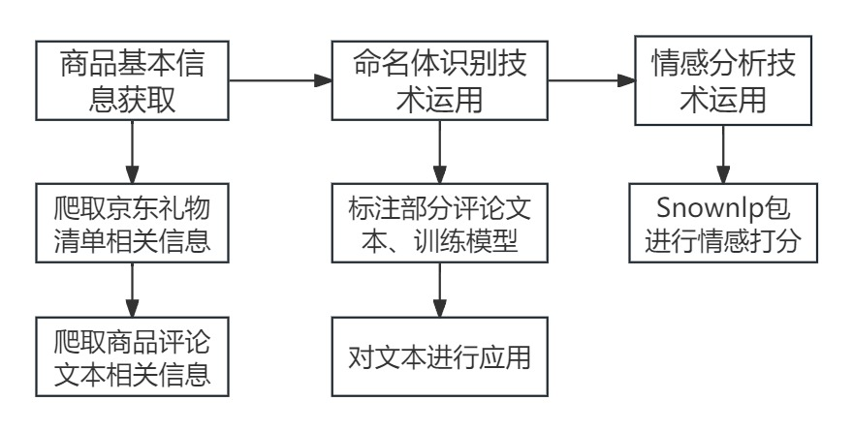
上一章中介绍了构建基于电商评论的自定义礼物推荐系统所需要了解的相关理论，例如网络爬虫、NLP相关技术、MongoDB数据库等。本章将对于构建推荐系统的数据展开讲解，从爬取礼物清单、商品评论文本，以及对商品的文本信息进行处理的方法进行展开阐述，构建一个完整的商品信息数据库，从而为之后用户提出的送礼要求能返回合适的礼物。
图 3.1 礼物数据处理流程图

3.1 商品基本信息获取
本次爬虫使用 Python 编程语言，并基于 requests 和 BeautifulSoup 库实现。requests 用于发送 HTTP 请求，获取网页内容；BeautifulSoup 用于解析 HTML 内容，从中提取所需数据。

3.1.1 礼物清单获取
首先，爬虫程序需要向京东搜索页面发送 HTTP GET 请求，以获取网页内容。在京东的主页搜索礼物后，可以对于url进行分析，其关键词礼物在url中即可体现；而对于翻页的操作，在进行翻页模拟后即可发现是page参数在发生改变。
因此，通过一个 for 循环遍历页面编号，并构造每个页面的 URL。例如，构造的 URL 形式为 https://search.jd.com/Search?keyword=礼物&page=1，其中 keyword 参数指定搜索关键字“礼物”，page 参数指定页码。每次循环，程序将页码参数递增，以获取不同页面的内容。
为了确保请求能够成功并获得预期的内容，程序需要设置合适的请求头。请求头中包含了 Cookie 信息、用户代理（User-Agent）字符串、接受语言（Accept-Language）等，这些信息模拟了真实用户在浏览器中的请求头内容。这样可以防止目标网站将爬虫请求识别为异常流量，并有助于绕过某些简单的反爬虫机制。例如，用户代理字符串（User-Agent）告诉服务器请求来自什么样的浏览器和操作系统，从而使服务器返回与真实浏览器访问时相同的内容。此外，设置 Referer 头可以表明请求来源页面，进一步模拟正常的浏览行为。
一旦构造好 URL 并设置好请求头，程序使用 requests 库的 request 方法发送 GET 请求，并接收服务器返回的响应内容（通常是 HTML 文档）。该响应内容将被用于后续的解析和数据提取。同时，为了模拟真实用户访问，程序还要设置合适的请求头（headers），包括用户代理（User-Agent）和其他必要的请求头信。
获取到网页内容后，下一步是使用 BeautifulSoup 库解析 HTML 文档。
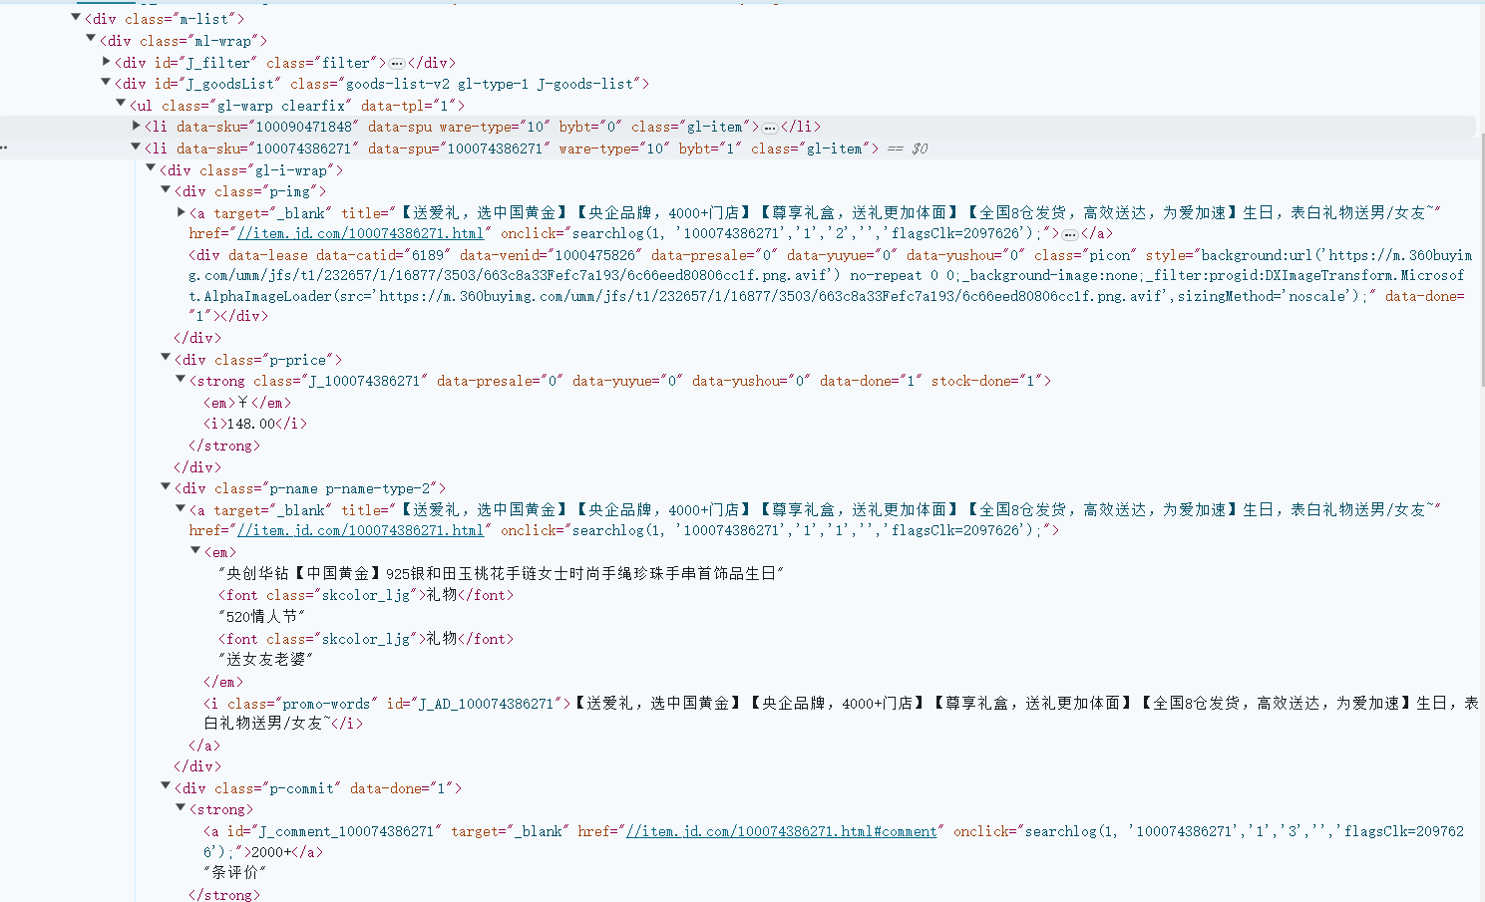
图 3.2 抓取页面html内容分析
首先，通过解析返回的 HTML 内容，找到包含商品列表的主要容器元素。对于京东搜索结果页面，这个容器通常是一个 div 标签，其 ID 为 J_goodsList。而在找到商品列表容器后，继续解析该容器中的各个商品条目。每个商品条目通常以 li 标签表示，并带有特定的类名（如 gl-item）。对于每个商品条目，依次提取以下信息：
商品名称：通过查找包含商品名称的 div 标签，并获取其文本内容。
图片链接：通过查找包含商品图片的 img 标签，并获取其 data-lazy-img 属性值。
店铺名称：通过查找包含店铺名称的 div 标签，并获取其文本内容。
价格：通过查找包含商品价格的 div 标签，并获取其文本内容。
商品链接：通过查找包含商品链接的 a 标签，并获取其 href 属性值。
评论链接：通过查找包含评论链接的 a 标签，并获取其 href 属性值。
在提取上述信息时，还需要处理可能出现的异常情况（如某些元素不存在），以确保爬虫程序的鲁棒性。为此，每次提取操作都放在 try-except 块中进行，若出现异常，则记录相应字段为空值。

3.1.2 商品评论获取
在获取了商品清单后，下一步是抓取每个商品的评论信息。在进入商品评论页面后，通过对商品评论进行抓包分析后，发现该过程需要根据商品链接获取商品ID，并利用该ID构造API请求URL，从京东服务器上获取评论数据。而在之前爬取的礼物清单列表中，可以发现商品号都在商品链接和主页中有出现，因此首先遍历商品清单中的每个商品，提取商品链接（good_link）。通过对商品链接进行正则表达式匹配，提取出商品的唯一标识符（product_id）。具体而言，商品链接通常包含形如 /123456.html 的部分，其中 123456 即为商品ID。使用正则表达式 r"/(\d+).html" 可以方便地从链接中提取该ID。
为了获取评论数据，程序需要构建API请求URL。该URL包括商品ID、当前时间戳（用于生成唯一请求）以及分页参数。程序通过循环遍历商品ID号和页码，构建多个请求URL，以获取不同页面上的评论数据。示例URL如：https://api.m.jd.com/?appid=item-v3&functionId=pc_club_productPageComments&client=pc&clientVersion=1.0.0&t={时间戳}&loginType=3&uuid=143920055.17155947571621043246172.1715594757.1715594757.1715594757.1&productId={商品ID}&score=0&sortType=5&page={页码}&pageSize=10，其中时间戳、商品ID、页码在不断变换。
同时，为了模拟真实用户行为，程序在每次请求之间加入随机等待时间（例如3秒），避免被目标服务器识别为异常流量并封禁。同时，设置合适的请求头，包括Cookie、用户代理（User-Agent）、接受语言（Accept-Language）等。这些信息模拟真实用户的浏览器请求，有助于绕过反爬虫机制。
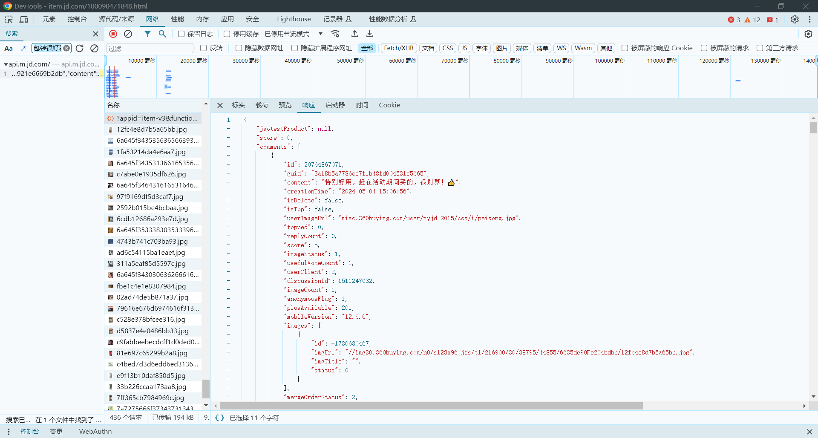
图 3.3 评论抓包内容分析
而在对调取到数据的内容进行分析可知，返回的即使json格式的数据，其中可以为推荐系统所增添信息的内容除了评论本身外，还有用户的评分。对于每件商品，为控制数据数量，获取50条用户评论以及对应打分。其中对于评分，直接进行平均计算，得到一个综合得分，作为商品的一个属性。

3.1.3 存储数据到MongoDB数据库
在完成对商品评论数据的抓取之后，下一步是将这些数据有效地存储到MongoDB数据库中，以便于后续的数据分析和研究。MongoDB作为一种高效的NoSQL数据库，非常适合存储和管理大规模的半结构化数据，如电子商务网站的商品和评论数据。以下是将数据存储到MongoDB的详细过程。
首先，需要确保MongoDB数据库和相应的集合已经创建好。通过预先创建一个集合，用于存储抓取到的商品及其评论数据。在这个集合中，每个文档代表一件商品，包含商品的基本信息（如名称、价格、图片链接等）以及通过爬虫获取的评论和评分数据。
在将数据存储到MongoDB之前，需要对抓取到的数据进行适当的整理和转换。对于每个商品，爬虫程序从网页中提取了商品的各个属性（如商品名称、图片链接、店铺名称、价格、商品链接和评论链接），并将这些属性保存为一个结构化的字典。此外，还抓取了该商品的评论内容和评分。所有这些数据需要组织成一个统一的格式，以便于存储到MongoDB中。
一旦数据整理完毕，接下来就是将数据写入MongoDB的过程。每个商品的详细信息和评论数据将被存储为一个文档。存储过程通常包括以下步骤：
1. 建立数据库连接：首先，程序需要与MongoDB数据库建立连接。连接成功后，选择相应的数据库和集合。
2. 查询现有文档：在存储新的评论数据之前，程序会根据商品的唯一标识符（如商品ID）查询数据库，检查该商品是否已经存在于集合中。如果存在，则更新其评论数据；如果不存在，则插入一个新的文档。
3. 数据更新与插入：对于已经存在的商品文档，程序会更新其评论列表和评分数据。具体来说，程序会将新抓取到的评论内容追加到现有的评论列表中，同时计算并更新平均评分。对于新的商品，程序则会创建一个包含所有抓取数据的完整文档，并将其插入到集合中。
4. 确保数据一致性：在数据更新和插入过程中，程序会确保数据的一致性。例如，在计算平均评分时，程序会检查评分列表是否为空，以避免除以零的错误。此外，程序还会处理可能的异常情况，如网络中断或数据库连接失败，确保数据存储过程的稳定性和可靠性。
对MongoDB数据进行展示如图，一件商品为一条记录，其中有多条商品的详细信息。

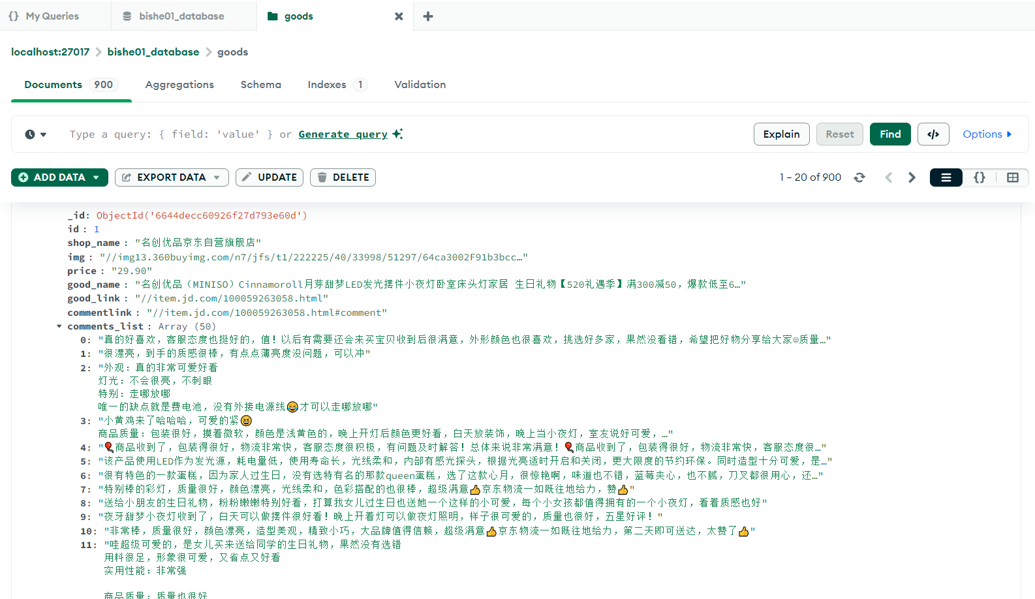
图 3.4 基本信息存储到MongoDB后示例图
将数据存储到MongoDB有灵活的文档结构、高效的查询性能、易于扩展等几个显著优势。第一，MongoDB采用BSON格式存储数据，支持动态模式，这使得每个商品文档可以包含不同的字段，灵活适应数据结构的变化。第二，MongoDB支持丰富的查询语法，可以快速检索和分析存储的数据，满足复杂的数据查询需求。第三，MongoDB的分片机制使其能够方便地进行水平扩展，适合处理大规模的数据存储和高并发访问。

3.2 命名体识别技术运用
在获取到商品信息和文本信息后，需要对商品的文本评论进行进一步的分析。通过对商品的评论进行命名体识别，提取礼物的细节、送礼对象等，可使其在做用户的推荐任务时具有更高的准确率。

3.2.1 Bert模型介绍与训练
BERT（Bidirectional Encoder Representations from Transformers）是由Google AI在2018年提出的一种深度学习模型，旨在通过双向编码器的方式预训练语言表示。BERT模型的核心思想是在自然语言处理任务中充分利用上下文信息，通过双向Transformer架构实现对句子中每个词的上下文理解，从而生成更加准确的词向量表示。

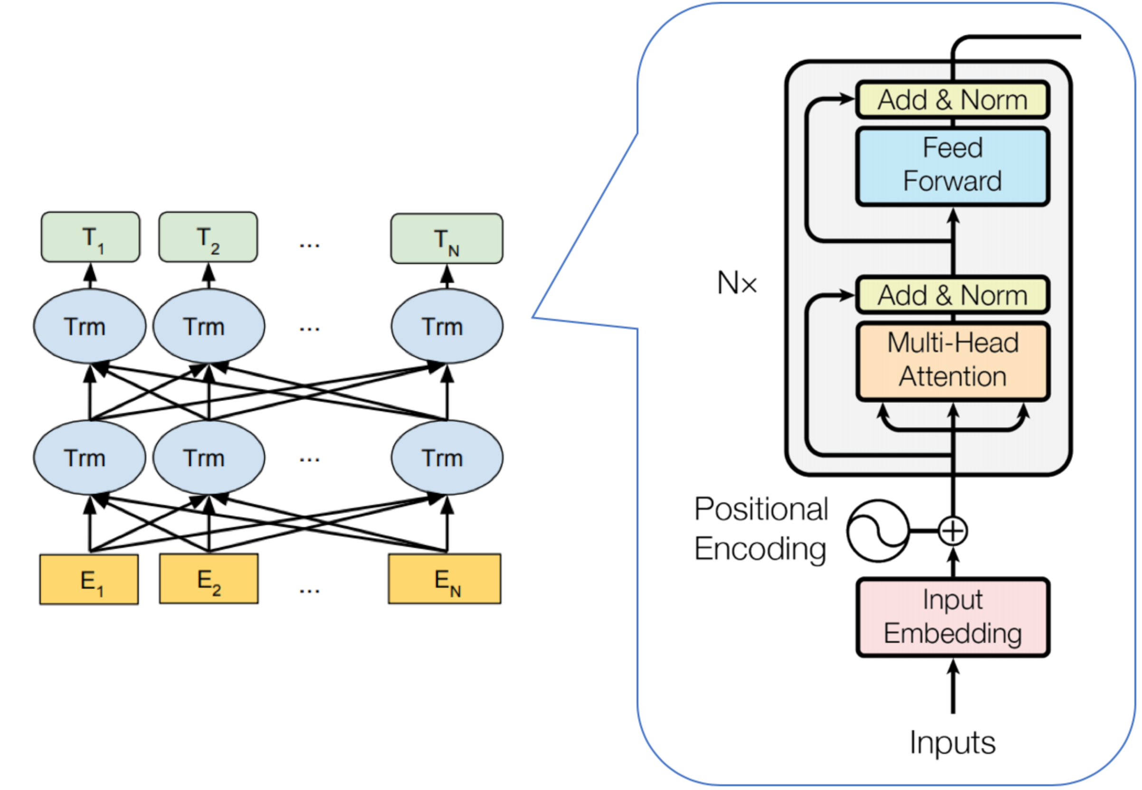
图 3.5 BERT模型架构图
ERT模型的训练包括两个阶段：预训练和微调。在预训练阶段，BERT使用大规模的无监督文本数据，通过掩码语言模型（Masked Language Model, MLM）和下一句预测（Next Sentence Prediction, NSP）两个任务进行训练。MLM任务即通过随机遮盖输入序列中的部分单词，要求模型能够根据上下文预测被遮盖的单词；NSP任务是给定两个句子，模型需要判断第二个句子是否是第一个句子的下句。通过这两个任务，BERT模型能够学习到丰富的语言表示。
预训练完成后，BERT模型可以应用于各种下游任务，如文本分类、命名实体识别、问答系统等。微调阶段是指在特定任务的标注数据集上进一步训练模型，使其适应具体的应用场景。在微调过程中，BERT模型的参数会根据任务需求进行调整，从而提升在特定任务上的性能。
BERT在多个NLP任务上取得了显著的效果提升，成为了很多自然语言处理研究和应用的基础模型。其成功也推动了类似模型的出现，如RoBERTa、ALBERT、DistilBERT等，这些模型在不同方面进行了优化和改进。本系统的NER任务，便是在RoBERTa上进行微调，从而达到本次目标，即礼物细节、送礼对象提取的实际应用。
本次训练的训练方式包括以下几个关键步骤：
- 数据准备与预处理。首先，数据需要进行预处理和转换。数据集以JSON格式存储，包含文本和相应的标签。程序通过解析JSON文件，将数据转换为适合模型输入的格式。对于每个样本，提取文本中的实体及其对应的类别和位置，并将其整理为训练所需的序列标注格式。数据预处理阶段还包括将文本分词，并将分词结果转换为BERT模型所需的输入格式，包括token_ids、segment_ids和标签序列。
- 数据生成器。为了高效地处理大规模数据，代码实现了一个数据生成器类。数据生成器负责按批次生成训练数据，并进行必要的填充操作（如sequence_padding）。通过迭代方式，数据生成器能够在训练过程中动态提供数据，避免一次性加载所有数据导致内存占用过大。
第三，模型构建。BERT模型的构建基于预训练的BERT模型权重，并在其基础上添加了适用于NER任务的输出层。在该代码中，使用了条件随机场（CRF）作为输出层，CRF层能够捕捉标签序列中的依赖关系，进一步提升序列标注任务的性能。通过构建BERT模型和CRF层的组合，模型能够有效地学习并预测序列标签。
第四，模型编译与训练。模型编译阶段指定了损失函数和优化器。CRF层的损失函数用于计算预测结果与真实标签之间的误差，Adam优化器则用于调整模型参数以最小化损失。在训练过程中，使用了自定义的回调函数进行评估和保存最优模型。回调函数在每个训练周期结束后计算模型在验证集上的性能（如F1得分、精确率、召回率），并在模型表现最佳时保存模型权重。
第五，评估与保存。在训练过程中，评估函数通过计算预测结果与真实标签的匹配程度来评估模型性能。具体来说，使用F1得分、精确率和召回率作为评估指标。代码还实现了一个Viterbi解码算法，用于在预测阶段寻找最优标签序列。训练过程中，模型会在每个epoch结束后进行验证评估，并根据评估结果决定是否保存模型。
通过上述步骤，BERT模型在NER任务上进行了有效的训练和优化，最终生成了一个能够准确识别文本中命名实体的模型。整个过程充分利用了BERT的预训练优势，并结合CRF层提升了序列标注的准确性。

3.2.2 评论数据命名体标注
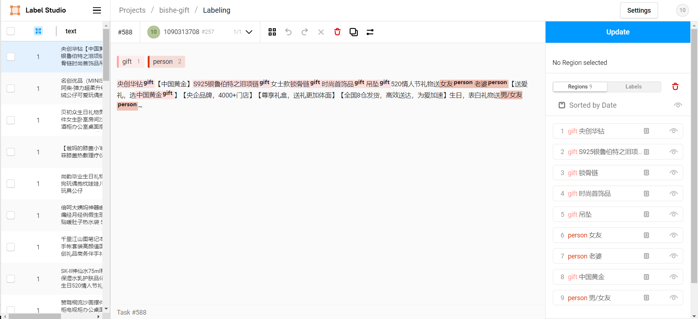
图 3.6 label studio平台
在确定好训练方式后，需要对现有的文本数据进行相关标注。本次标注采用label studio平台，如图3.6。
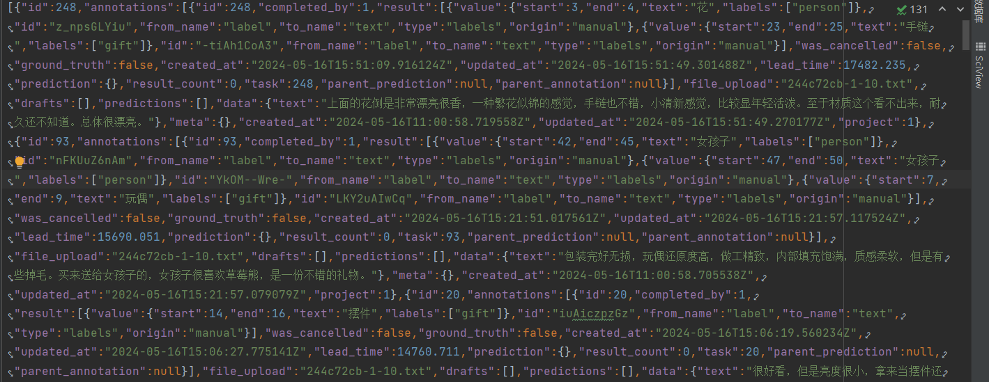
图 3.7 label studio平台josn导出格式
标记数据导入610条，包括110条标题数据和500条评论数据，最终标注的有效数据为248条（因为很多评论数据中没有可标注对象，以及标到后来内容比较重复，因此停止了标注）。上图所展示的为标题数据，其所包含的信息相较评论数据往往更多，因此训练模型时所能带来的信息会更多。将label studio标记完成的数据导出，原始json格式如图3.8，将其进行格式转换，变成模型对应的输入格式（如图3.8）。
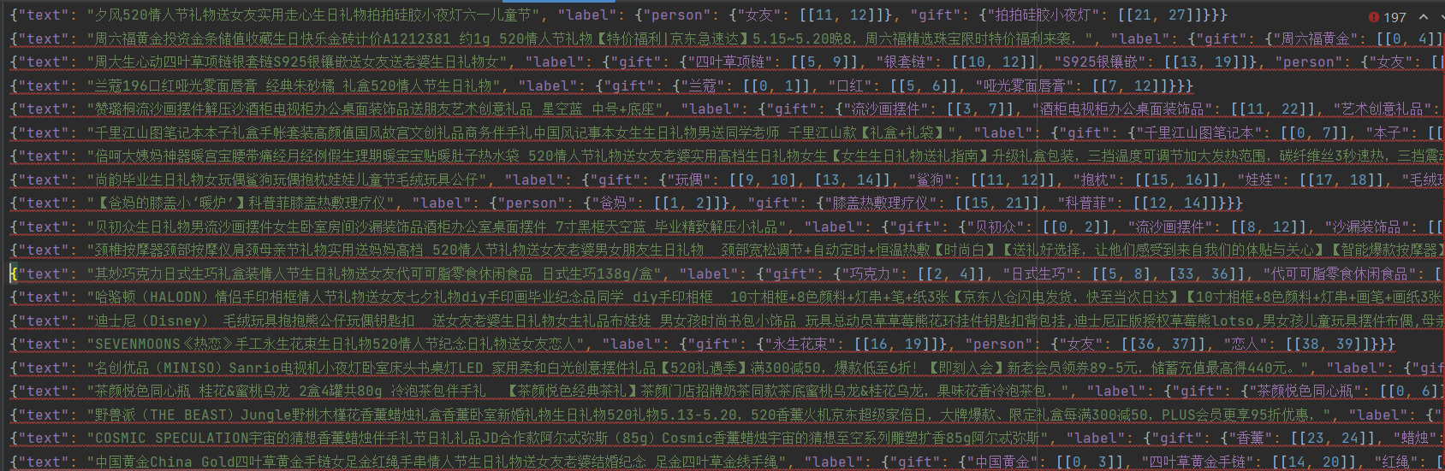
图 3.8 模型训练json格式
将转换好格式的数据按照8：2的比例划分成训练集和验证集，其中训练集198条，验证集50条。至此，训练模型的数据集准备完成，可以开始进行训练。

3.2.3 模型的训练和效果
训练开始时，模型首先初始化并加载预训练的BERT模型和相应的权重。训练样本通过数据生成器动态生成，确保在每个训练周期中都能以合适的批次大小（batch size）输入模型。在训练的每个周期中，模型通过优化器（Adam）和损失函数（CRF的sparse_loss）不断调整参数，以最小化预测值与实际标签之间的误差。
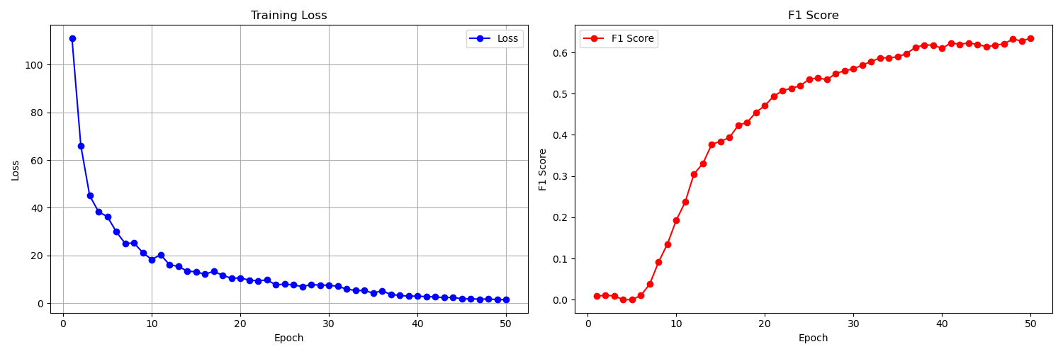
训练过程中，每个epoch的起始和结束都打印了当前的损失值和准确率。将每个epoch训练集的loss和验证集的召准率、召回率进行记录，并且计算f1分数，将以上数据进行可视化得到图3.19。
图 3.9 模型训练集loss变化与验证集f1分数
损失值（Loss）：从曲线图中可以看到，随着训练周期的增加，模型的损失值逐渐下降，这表明模型在不断学习和优化过程中，对训练数据的拟合效果逐渐提升。
F1得分：F1得分是精确率和召回率的调和平均数，综合反映了模型的性能。从曲线图可以看到，模型的F1得分在训练初期较低，但随着训练的进行，F1得分逐渐上升，并在训练后期趋于稳定。
具体而言，模型在第50个epoch结束时，达到了最佳的F1得分、精确率和召回率，表明训练效果显著。此外，曲线图中可以看到训练过程中模型性能的波动和收敛情况。例如，对于loss训练过程中一直下降，并且在最后有了比较明显的收敛，说明模型的训练比较到位。

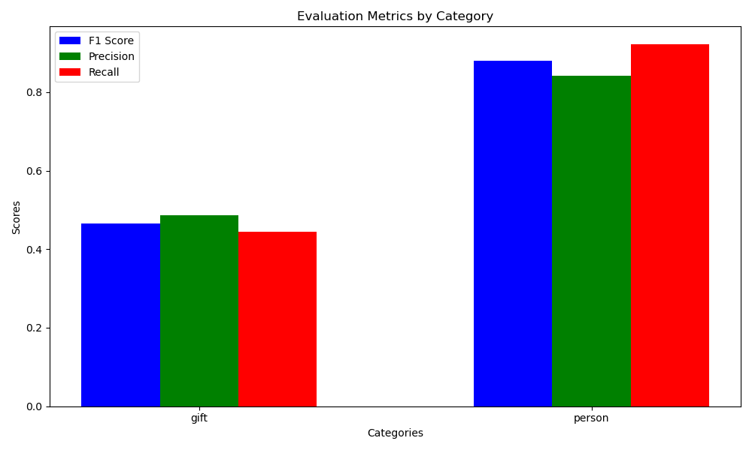
图 3.10 不同命名实体验证集上的正确率
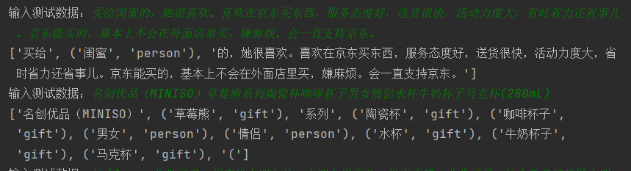
此外，将训练好的模型在验证集上进行预测，可以得到以上结果。通过图表可以看出，模型在person类别上表现优异，但在gift类别上有待提升。通过分析可知，对于礼物类别命名体，由于其种类广泛，且本身答案就不唯一，在断句时有多种解释，因此可能碰到“答案不唯一”的情况，不一定时模型识别错误；而对于送礼对象来说，其种类比较固定，均为人，因此识别起来更为容易，但是有可能因为送礼主客体的情况导致识别错误，因此也具备一定的识别难度。
图 3.11 NER模型效果展示
输入两条实际数据进行测试，可以看到识别结果如图3.11，具备还不错的识别效果。至此，命名体识别的任务结束。

3.3 情感分析技术运用
情感分析是自然语言处理（NLP）中的重要任务之一，旨在通过分析文本内容，判断其表达的情感倾向。在本次实验中，使用了基于SnowNLP的情感分析技术对商品评论进行情感打分，并将结果存储到数据库中，为后续的数据分析提供支持。
SnowNLP是一个用Python编写的中文文本处理工具库，专门用于处理中文文本的自然语言处理任务。它集成了多个功能模块，包括分词、词性标注、情感分析、文本分类等^{[12]}。SnowNLP的情感分析模块基于机器学习方法，通过训练一个情感分类器来预测文本的情感倾向。其核心思想是通过对大规模标注数据的学习，构建一个能够自动判断文本情感倾向的模型。
其中，SnowNLP的情感分析模块使用了一种基于朴素贝叶斯分类器的算法。首先，系统对大量带有情感标注的文本进行训练，提取出文本中的特征词及其情感倾向。这些特征词和情感倾向被存储为模型的参数。在进行情感分析时，系统会将输入文本分词，并根据预训练模型计算出文本的情感得分。情感得分通常在0到1之间，0表示负面情感，1表示正面情感。
在本次对商品评论进行情感分析的处理中，使用了SnowNLP的情感分析功能对从数据库中提取的商品评论进行情感打分。具体流程如下：
1. 数据提取：程序首先从MongoDB数据库中提取商品评论数据。每个商品对应一个评论列表，其中包含多个用户评论。
2. 情感打分：对于每条评论，程序使用SnowNLP的情感分析模块进行打分。SnowNLP会根据预训练的情感分类器计算出每条评论的情感得分。需要注意的是，对于无效评论（如“此用户未填写评价内容”），程序会跳过，不进行情感分析。
3. 计算平均情感得分：程序对有效评论的情感得分进行平均计算，得到每个商品的整体情感评分。这个评分反映了用户对该商品的总体情感倾向。
4. 存储结果：计算出的情感评分被存储回MongoDB数据库中，作为商品的一个新字段（emotion_mark）。这一字段可以用于后续的情感分析和数据挖掘。
这种打分处理为进一步的数据分析和研究提供了有力支持。SnowNLP的情感分析功能在处理中文文本时表现出色，能够有效识别和判断用户评论的情感倾向，从而为研究用户满意度和产品改进提供数据依据。
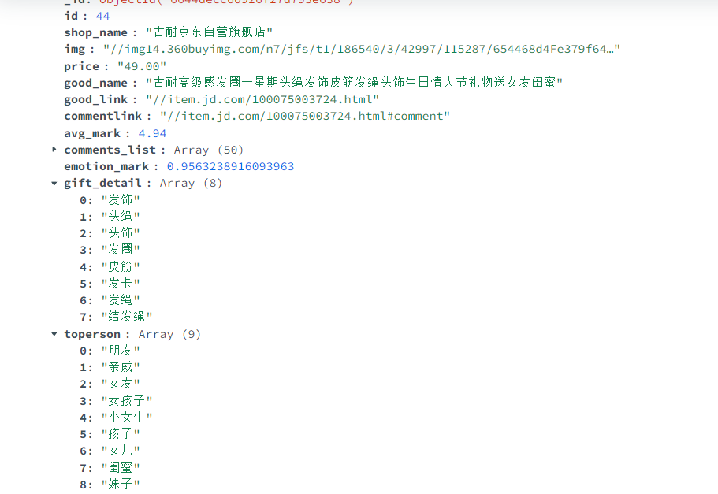
图 3.12 数据处理完毕后数据库内容展示
至此，MongoDB数据库中对于商品的存储如图3.12所示。可以看到其对于一件商品已经具备比较多维度的信息，可以在后续推荐系统中根据用户需求进行比较精准维度的推荐。

4 自定义礼物推荐系统
至上一章已经成功通过爬虫获取到商品数据，并且通过命名体识别、情感分析等处理方法对文本数据进行加工。本章将基于上述所得，充分利用数据库中的内容来设计自定义礼物推荐系统，进行选取礼物时细致的推荐。

4.1 系统功能设计
对于商品数据库中的细节信息如何进行展示，体现数据库中尽可能多的细节，以及如何方便用户快速进行商品的查找，是本系统设计时考虑的重点。
目前的小程序具有商品筛选和商品推荐两个主要功能。在商品筛选方面，用户可以通过选择器或自行输入的方式筛选礼物的详细信息和送礼对象，并设定最低和最高价格范围。系统会根据用户的筛选条件，展示符合条件的商品列表，每页显示5个商品，用户可通过分页按钮切换查看不同页的商品；在商品推荐方面，小程序提供随机礼物推荐功能，每次进入推荐页面或点击“换一换”按钮，系统会随机从数据库中选取一件商品进行展示，帮助用户快速找到合适的礼物。

4.2 系统实现

4.2.1 商品筛选界面
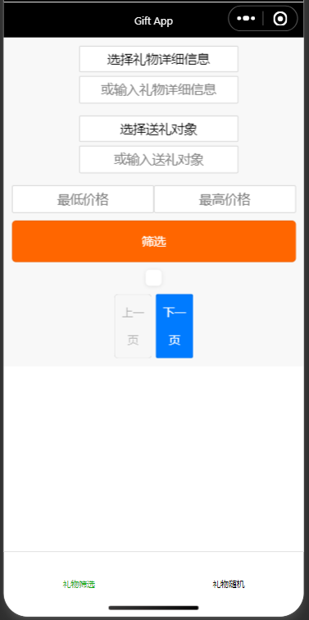
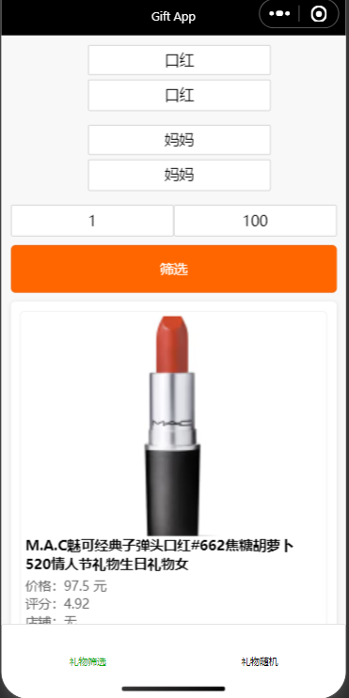

图 4.1 商品筛选界面展示图
上图所展示的即是商品推荐功能。在商品筛选方面，小程序提供了详细的筛选选项，用户可以根据自己的需求进行多维度的筛选：
1、礼物详细信息筛选：用户可以通过选择器选择预定义的礼物详细信息（如小摆件、蛋糕、摆饰、库洛米、小夜灯等），也可以直接输入具体的礼物名称或类型，从而精准地筛选出符合要求的商品。
2、送礼对象筛选：用户同样可以通过选择器选择预定义的送礼对象（如朋友、室友、小朋友、女朋友、孩子等），或者直接输入具体的送礼对象，确保筛选出的商品更符合送礼对象的需求和偏好。
3、价格范围筛选：用户可以设置最低价格和最高价格，通过输入框分别输入，这样可以筛选出符合预算范围内的商品，避免不必要的高价或低质商品。
对于筛选结果展示，系统会根据用户设定的筛选条件，展示符合条件的商品列表。每页显示5个商品，并提供分页功能，用户可以通过“上一页”和“下一页”按钮切换查看不同页的商品。并且在筛选结果中，每个商品的展示包括图片、商品名称、价格、评分、店铺名称等详细信息，帮助用户做出更明智的选择。

4.2.2 礼物推荐界面

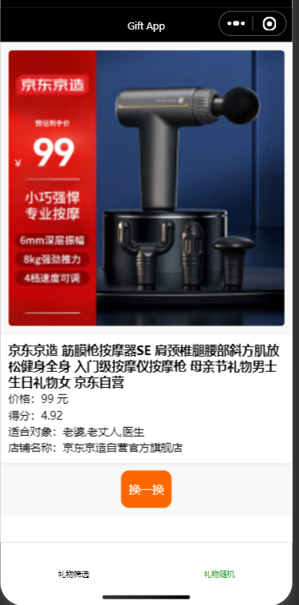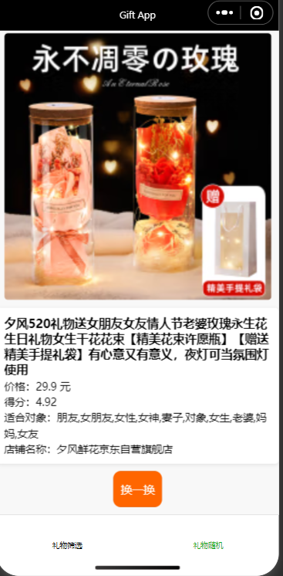
图 4.2 礼物推荐界面展示图
在商品推荐方面，小程序提供了一键获取随机礼物的功能，帮助用户快速找到合适的礼物。
每次进入推荐页面或者点击“换一换”按钮，系统会从数据库中随机选取一件商品进行展示。这个功能特别适合没有明确礼物选择方向的用户，通过随机推荐获得灵感。随机推荐的商品展示包括商品图片、名称、价格、评分、适合送礼对象、店铺名称等详细信息，使用户能够全面了解推荐的商品。通过 “换一换”按钮，用户能快速切换不同的随机推荐商品，直至找到满意的礼物。

4.3 系统测试
经过上述操作后，系统的构建已经基本完成。在经历开发周期后，最终的测试阶段也是不可或缺的环节。在系统的实际运行中，因为设计时思路的局限导致情况考虑有缺陷，因此会出现实际与预期不同的情况。通过测试，我们可以弥补一些错误，从而减少系统上线后可能造成的损失。测试通常包括健壮性测试和功能测试。健壮性测试通常需要检验软件在各种情况下是否还能同预期情况一致；功能测试则是对软件预期各项功能点分别进行验证。

4.3.1 系统健壮性测试
该系统是微信小程序，故判断系统健壮性最主要的就是测试该小程序在各个手机型号中能否做到正确运行。本文采取了市面上流通广泛的部分机型，包括iPhone 15 Pro、华为P40 Pro、iPhone 13 Pro等。表4.1即为系统健壮性测试结果。
表4.1 系统健壮性测试结果

浏览器名称 | 网页运行情况 | 是否兼容
Phone 15 Pro | 正确运行、页面布局正确 | 是
华为P40 Pro | 正确运行、页面布局正确 | 是
iPhone 13 Pro | 正确运行、页面布局正确 | 是

4.3.2 系统功能测试
系统功能测试也称为黑盒测试。在测试过程中，假设不清楚代码的逻辑结构，只关注程序的输入输出，对系统的各功能点进行验证，以判断功能点的输入输出是否与预期一致。本小节对系统的各个界面和各个组件涉及的功能进行了测试，表4.2显示了推荐系统功能测试用例。
表4.2 系统功能测试
测试名称 | 基于电商评论的自定义礼物推荐系统测试用例
系统页面 | 功能类型 | 具体操作 | 预期效果 | 实际效果
商品筛选界面 | 商品细节筛选操作 | 对下拉栏筛选进行测试 | 商品细节成功更改 | 商品细节成功更改
 | 商品细节筛选操作 | 对输入框输入进行测试 | 商品细节成功更改 | 商品细节成功更改
 | 送礼对象筛选操作 | 对下拉栏筛选进行测试 | 送礼对象成功更改 | 送礼对象成功更改
（续表4.2）
 | 送礼对象筛选操作 | 对输入框输入进行测试 | 送礼对象成功更改 | 送礼对象成功更改
 | 礼物返回显示 | 超过5条数据是否正常翻页 | 正常翻页 | 正常翻页
 | 礼物返回显示 | 商品信息是否正确展示 | 商品信息正确展示 | 商品信息正确展示
商品推荐界面 | 输入切换操作 | 点击换一换按钮 | 商品正常切换 | 商品正常切换
 | 礼物返回显示 | 商品信息是否正确展示 | 商品信息正确展示 | 商品信息正确展示

5 结语

5.1 工作总结
本文详细介绍了基于电商评论的自定义礼物推荐系统的构建过程。通过爬取京东电商平台上的商品和评论数据，并使用自然语言处理技术对数据进行清洗、处理和分析，构建了一个包含丰富信息的商品数据库。系统利用SnowNLP对评论数据进行情感分析，通过BERT模型实现命名实体识别，提取出礼物细节和送礼对象信息。最终，通过Flask框架搭建了后端服务，并结合微信小程序实现了系统的前端展示，使用户可以通过筛选礼物细节、送礼对象及价格范围来获得精准的礼物推荐，也可以通过随机推荐功能快速找到合适的礼物。
在实际开发过程中，我们遇到了一些挑战并成功解决。例如，在数据爬取阶段，需要处理反爬虫机制和数据清洗的复杂性。我们通过使用Requests库和Beautiful Soup库，结合正则表达式，对数据进行了高效的抓取和清洗。在情感分析和命名实体识别过程中，选用了适合中文处理的SnowNLP和BERT模型，这些工具在处理大量非结构化文本数据时表现出色。此外，在系统前端开发中，我们使用了微信小程序技术，通过WXML、WXSS和JS实现了用户友好的界面设计和交互体验。
通过这些工作，系统能够有效地帮助用户在广泛的商品评论中提取有用的信息，并根据用户的需求提供个性化的礼物推荐。这不仅提升了用户的购物体验，也为电商平台的营销策略提供了数据支持。

5.2 展望
在未来的研究和开发中，可以进一步优化本系统的功能和性能。首先，考虑引入更多的数据源，如其他电商平台的评论数据，以丰富数据库的内容和提升推荐系统的准确性。其次，可以尝试结合图像处理技术，对商品图片进行分析，提供更直观的商品推荐。此外，用户行为分析也是一个重要的研究方向，通过分析用户的浏览和购买行为，可以进一步提升推荐系统的个性化水平^{[13]}。最后，系统的稳定性和安全性也是需要持续关注的方面，特别是在大规模用户访问的情况下，如何保证系统的高效运行和数据的安全存储是一个值得研究的问题。
通过引入更多的数据源和技术，个性化礼物推荐系统可以提供更准确和多样化的推荐，增强用户体验，支持消费者和卖家的决策。此外，未来的研究可以探索整合更先进的自然语言处理技术，如使用多模态数据进行情感分析，结合文本、图像和音频信息，实现更全面和准确的情感理解。此外，不断优化后端基础设施，确保系统能够高效、安全地处理大规模数据和用户请求，也是一个重要的研究方向。

感谢大学四年所经历的一切，这是我生命中浓墨重彩、终身难忘却又无法再经历的一段时光。那么就继续向前走！

- 魏倩男,贺正楚,陈一鸣.基于网络爬虫的京东电商平台数据分析[J].经济数学,2018,35(01):77-85.DOI:10.16339/j.cnki.hdjjsx.2018.01.014.
- Sun C , Qiu X , Xu Y ,et al.How to Fine-Tune BERT for Text Classification[C]China National Conference on Chinese Computational Linguistics.Springer, Cham, 2019.DOI10.1007978-3-030-32381-3_16.
- 李涵昱,钱力,周鹏飞.面向商品评论文本的情感分析与挖掘[J].情报科学,2017,35(01):51-55+61.DOI:10.13833/j.cnki.is.2017.01.010.
- 孟宪颖,毛应爽.基于Python爬虫技术的商品信息采集与分析[J].软件,2021,42(11):128-130.
- Volk M , Clematide S .Learn-filter-apply-forget. Mixed approaches to named entity recognition[J].GI, 2001.DOI:10.5167/uzh-20271.
- 袁孟. 基于深度学习的中文命名实体识别研究[D].电子科技大学,2022.DOI:10.27005/d.cnki.gdzku.2021.002309.
[7]张海楠,伍大勇,刘悦等.基于深度神经网络的中文命名实体识别[J].中文信息学报,2017,31(04):28-35.
[8]Lisette García-Moya,Henry Anaya-Sánchez, Berlanga-Llavori R .Combining Probabilistic Language Models for Aspect-Based Sentiment Retrieval[C]//European Conference on Information Retrieval.Springer, Berlin, Heidelberg, 2012.DOI:10.1007/978-3-642-28997-2_64.
[9]沈姝. NoSQL数据库技术及其应用研究[D].南京信息工程大学,2012.
[10]刘玉佳.微信“小程序”开发的系统实现及前景分析[J].信息通信,2017(01):260-261.
[11]叶锋.Python最新Web编程框架Flask研究[J].电脑编程技巧与维护,2015,(15):27-28.DOI:10.16184/j.cnki.comprg.2015.15.010.
[12]刘玉林,菅利荣.基于文本情感分析的电商在线评论数据挖掘[J].统计与信息论坛,2018,33(12):119-124.
[13]梁开孟,秦凤敏.基于电商平台的客户评论数据分析与挖掘[J].现代计算机(专业版),2019(06):23-27+35.

